Отчёт по индивидуальному проекту. Этап 1.

Предмет: научное программирование

Александр Сергеевич Баклашов

Содержание

# 1 Цель работы

* Установить необходимое программное обеспечение.
* Скачать шаблон темы сайта.
* Разместить его на хостинге git.
* Установить параметр для URLs сайта.
* Разместить заготовку сайта на GitHub pages. [1]

# 2 Теоретическое введение

Hugo is a static site generator written in Go. Steve Francia originally created Hugo as an open source project in 2013. Since v0.14 in 2015, Hugo has continued development under the lead of Bjørn Erik Pedersen with other contributors. Hugo is licensed under the Apache License 2.0.

Hugo is particularly noted for its speed, and Hugo’s official website states it is “the world’s fastest framework for building websites”. In July 2015, Netlify began providing Hugo hosting. Notable adopters are Smashing Magazine, which migrated from WordPress to a Jamstack solution with Hugo in 2017, and Cloudflare, which switched its Developer Docs from Gatsby to Hugo in 2022 [2]

# 3 Выполнение индивидуального проекта

## 3.1 Загрузка заготовки для сайта

1. Скачаем заготовку для сайта (рис. 1)

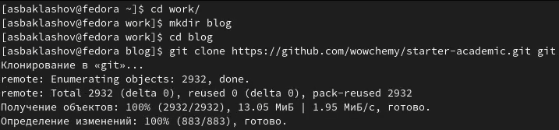

Figure 1: Заготовка

## 3.2 Проверим работу сайта

1. Запустим hugo server (рис. 2)

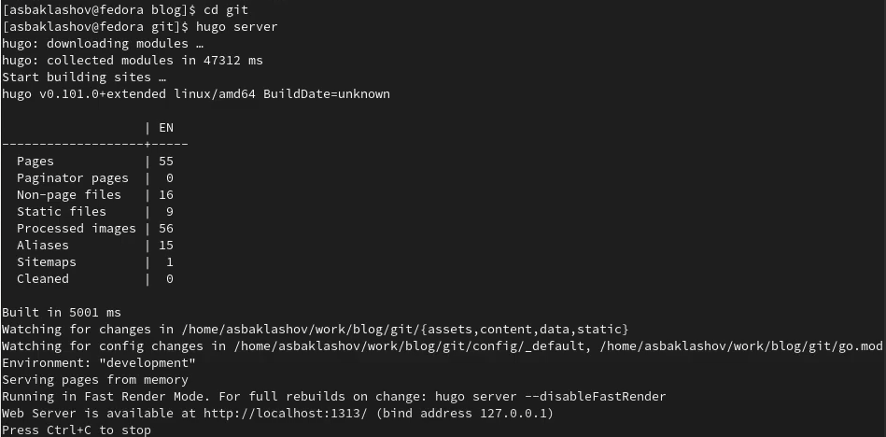

Figure 2: hugo server

1. Откроем в локальном web-браузере http://localhost:1313/ (рис. 3)



Figure 3: localhost:1313

## 3.3 Удаление лишних файлов

1. Удалим лишние файлы (рис. 4)

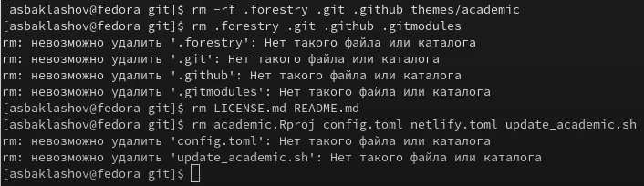

Figure 4: Удаление файлов

## 3.4 Инициируем git

1. Инициируем git (рис. 5)

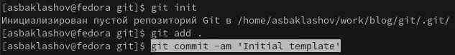

Figure 5: git

## 3.5 Размещение на хостинге

1. Создадим репозиторий blog (рис. 6)

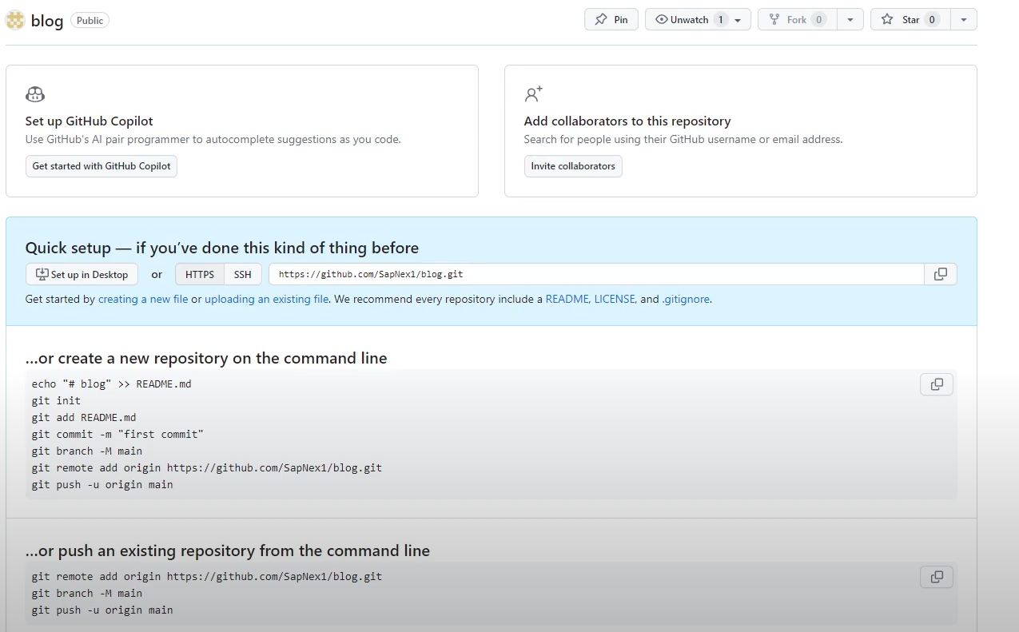

Figure 6: blog

1. Создадим репозиторий sapnex1.github.io (рис. 7)

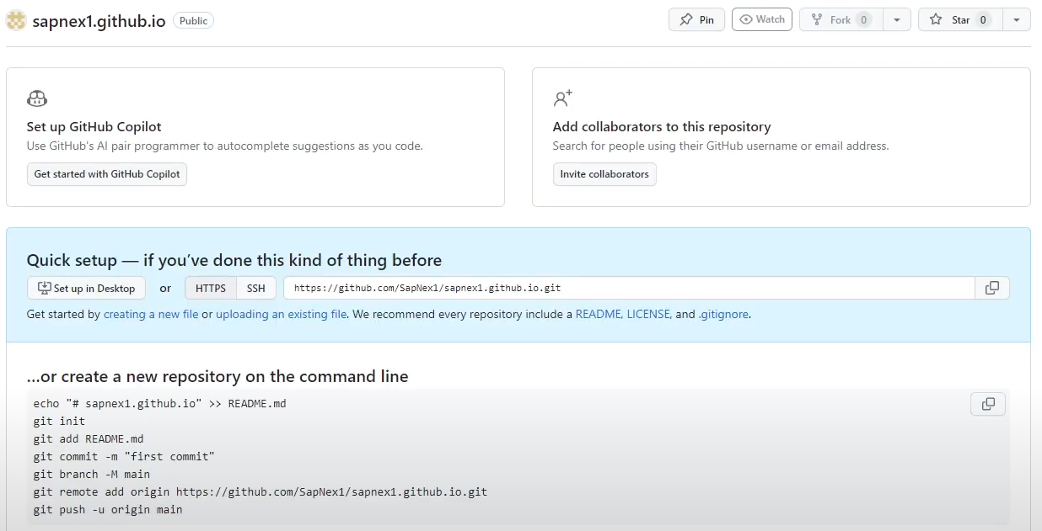

Figure 7: sapnex1.github.io

## 3.6 Загрузка репозитория на GitHub

1. Выложим свой репозиторий на GitHub (рис. 8)

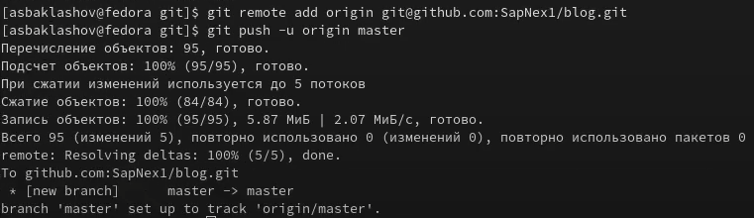

Figure 8: Репозиторий - GitHub

## 3.7 Настройка конфига

1. В файле config.yaml установим baseurl = “https://sapnex1.GitHub.io/”. (рис. 9)

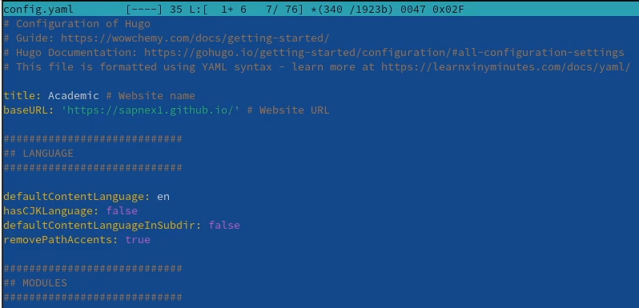

Figure 9: Конфиг

## 3.8 Загрузка конечного репозитория на GitHub

1. Добавим все в свой локальный репозиторий git и отправьте его в свой удаленный репозиторий на GitHub (рис. 10)

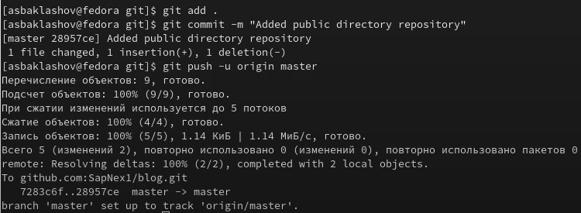

Figure 10: Конечный репозиторий

## 3.9 Обновление HTML-кода сайта

1. Обновим HTML-код сайта, загрузив общедоступный субмодуль в GitHub (рис. 11)

Figure 11: HTML-код

Figure 11: HTML-код

1. Отправим ветку master на удалённый репозиторий (рис. 12)

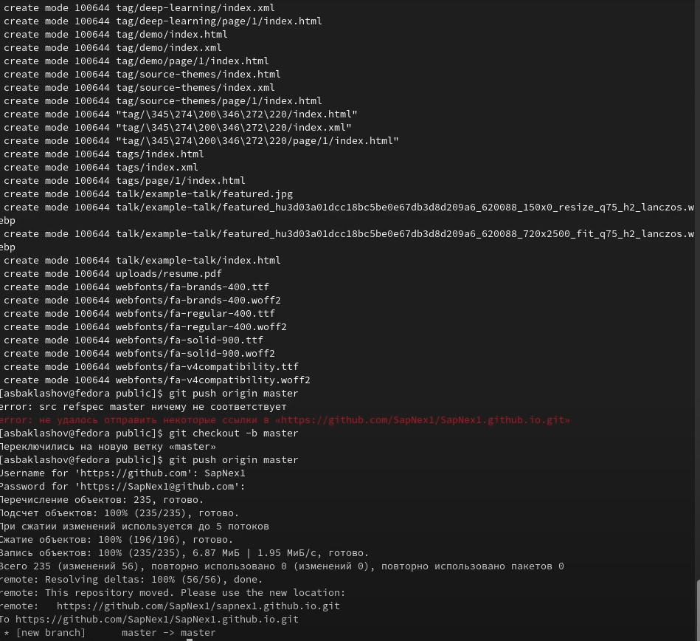

Figure 12: Репозиторий

## 3.10 Запустим сайт

1. Запустим сайт по адресу https://sapnex1.GitHub.io/ (рис. 13)



Figure 13: Репозиторий

# 4 Вывод

В ходе данной лабораторной работы я:

* Установил необходимое программное обеспечение.
* Скачал шаблон темы сайта.
* Разместил его на хостинге git.
* Установил параметр для URLs сайта.
* Разместил заготовку сайта на GitHub pages.

# 5 Библиография

1. Этапы реализации проекта. [Электронный ресурс]. М. URL: [Этапы реализации проекта](https://esystem.rudn.ru/mod/page/view.php?id=1030694) (Дата обращения: 20.09.2023).
2. Hugo (software) [Электронный ресурс]. М. URL: [Hugo (software)](https://en.wikipedia.org/wiki/Hugo_(software)) (Дата обращения: 21.09.2023).